Инструкция по сканированию документов
- В меню Пуск найти пункт Устройства и принтеры и щелкнуть по нему: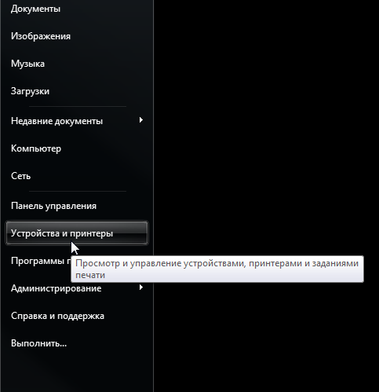

- Откроется окно с устройствами, где надо найти сканер:
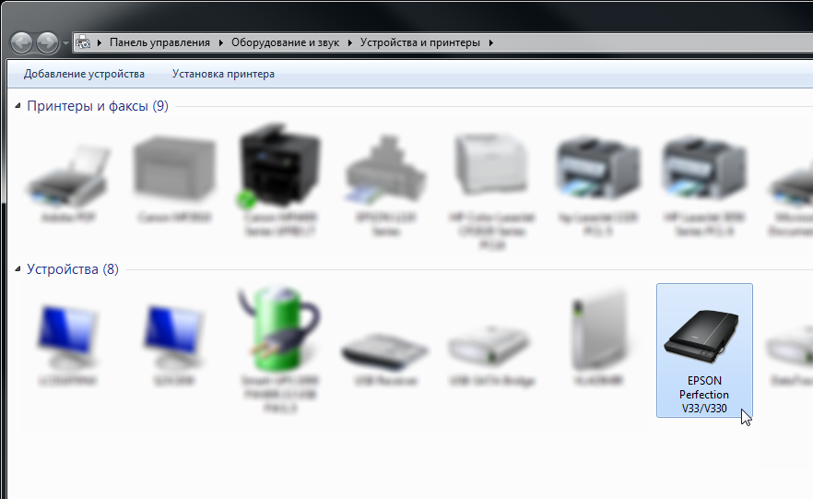
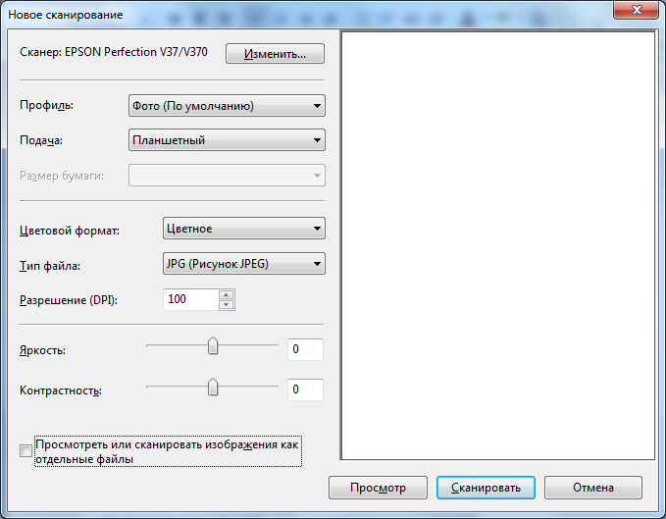
- Сделать двойной щелчок по сканеру (или выделить, щелкнуть правой кнопкой мыши и выбрать Начать сканирование), появится окно Новое сканирование:
- В окне сканирования выбрать:
  - цветовой формат: Цветное
  - тип файла: можно оставить JPG, либо выбрать PNG
  - разрешение (DPI): 100
  - (!!!) убрать галочку Просмотреть или сканировать изображения как отдельные файлы:
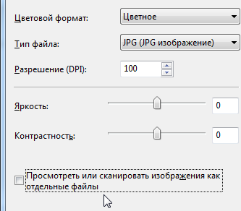
- Правильно положить листок на стекло сканера:
  - лицевой частью на стекло
  - верхней край листа – к стрелке
  - углом прижать к стрелке:
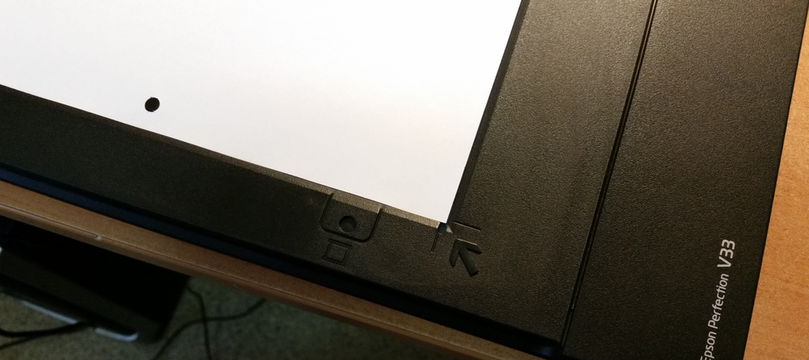

- Щелкнуть по кнопке Просмотр:
Сканер сделает предварительный проход и покажет предварительный вариант изображения.

- Убедиться, что изображение нормально выглядит и щелкнуть по Сканировать:

- Запустится сканирование:
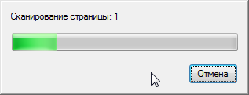

- По окончании сканирования появится окно импорта, где нужно просто щелкнуть по Импорт:
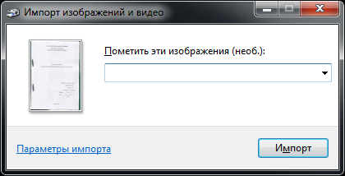
- Сканированное изображение будет сохранено и сразу откроется папка с сохраненным изображением:
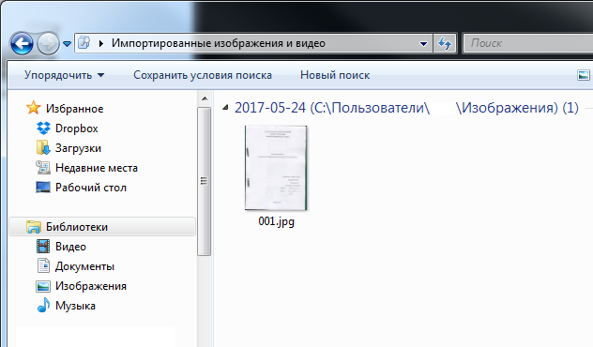

Все сканированные изображения по умолчанию помещаются в папку Изображения в подпапку с датой сканирования.
Переименовать файл согласно правилу: дать название файлу в соответствии с названием отсканированного документа (если сканируется документ «Рецензия», то и дать название файлу «Рецензия»). Затем перенести, при необходимости, файл на флеш-накопитель для дальнейшего размещения в системе ИСУ ВУЗ (для формирования портфолио студента).
При необходимости сканировать еще страницы: повторить все шаги от начала до конца.

